**СПОСОБЫ МОШЕННИЧЕСТВА:**

**1)Внесение предоплаты** или полной оплаты физическому лицу на интернет-сайте **частных объявлений** за товар, который потерпевший вживую еще не видел.

**2)**Внесение предоплаты или полной оплаты «фирме-однодневке» на якобы «фирменном» интернет-сайте, а по сути – «однодневке» за якобы «фирменный» товар, который якобы потом будет отправлен почтой из Москвы или другого региона. Такие юридические лица, набрав «предоплат»   исчезают вместе с интернет-сайтом через несколько месяцев работы (то есть за среднее время доставки).

**3)**Торговля в **социальных сетях.** Внесение предоплаты или полной **оплаты** малознакомому физическому лицу при выборе **товара по фотографии** в социальной сети. В социальных сетях предприниматель вправе зарегистрироваться свободно, проверки наличия его на учете в налоговом органе (ИФНС) социальные сети не проводят. Социальная сеть не предназначена для официальной торговли.

**4)**Смс-уведомление о блокировке карты и указанием телефонного номера якобы банка, на который следует перезвонить. Фактически звонок осуществляется мошеннику, который **просит сообщить номер, CVC код карты**, а потом проверочное слово, которое Вам придет из настоящего банка с просьбой никому не сообщать. Таким образом, преступник получает доступ к «интернет банку» Вашего счета и полностью распоряжается Вашими деньгами.

**5)Предоплата** **несуществующих крупных выигрышей** и выгодных кредитов (проценты, налоги или доставка).

**6)** **Звонок от «якобы внука» или «сына/дочери»** с просьбой помочь деньгами избежать возникших проблем (дать взятку ГАИшнику за сбитого пешехода и т.п. )

**7)** **Переоформление в банкомате номера мобильного телефона для мобильного банка** – в последующем злоумышленник на своем мобильном номере получает Ваш банковский счет в свое распоряжение.

**8)** **Сообщение злоумышленнику паролей и кодов своего телефона или банкомата** (на которых написано «НИКОМУ НЕ СООБЩАТЬ»)– так злоумышленник получает доступ в Ваш «БАНК-Онлайн»

**9)** **Хранение ПИН-кода рядом с карточкой.**

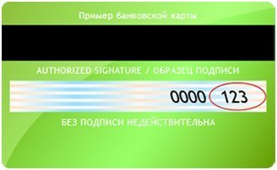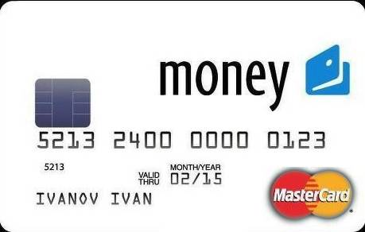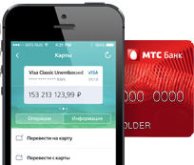

Mobile

1. Используйте Интернет магазины Мурманска и области, о которых Вы **узнали лично** путем их посещения.
2. Не сообщайте **ЛИЧНЫЕ ДАННЫЕ, НОМЕРА** кредитных карт  и содержания СМС незнакомцам.
3. **НЕ ПРОДЕЛЫВАЙТЕ** операции с **БАНКОМАТОМ** по просьбе других лиц.
4. Следите за своей сим-картой, поставьте **БЛОКИРОВКУ НА СИМ–КАРТУ** с мобильным банком и телефон.

**ПРОКУРАТУРА РАЗЪЯСНЯЕТ**